GE Anschlussstutzen mit Überwurfmutter d40

Geberit

Eigenschaften

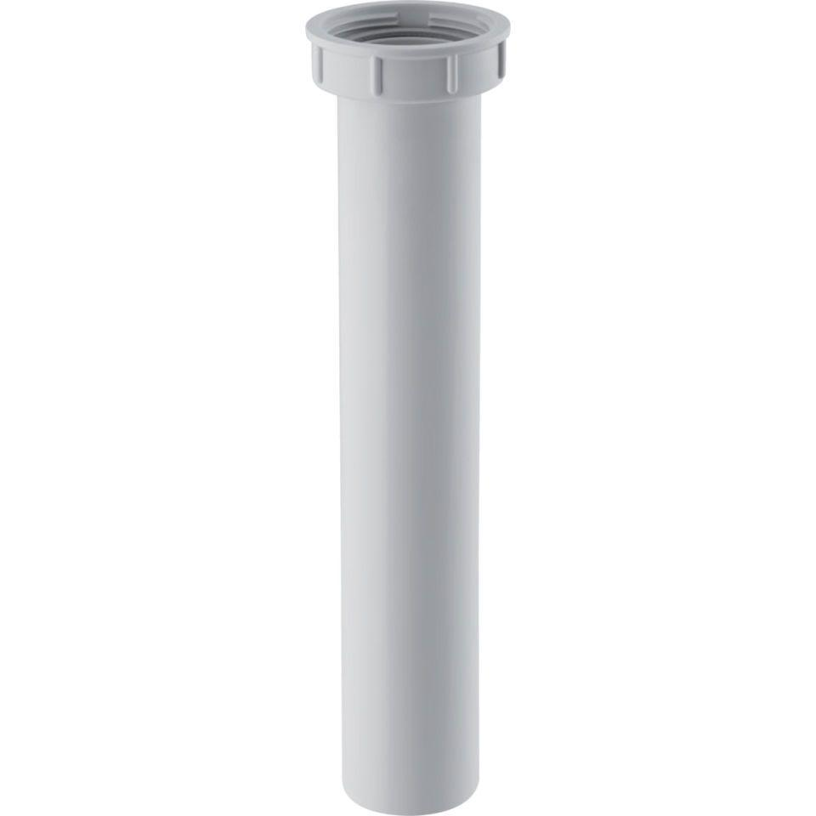

GTIN:

4025416018315

HAN:

152245111